­­МІНІСТЕРСТВО ОСВІТИ ТА НАУКИ УКРАЇНИ

НАЦІОНАЛЬНИЙ УНІВЕРСИТЕТ “ЛЬВІВСЬКА ПОЛІТЕХНІКА”



Лабораторна робота№2

з курсу «*Автоматизація проектування мікроелектронних систем*»

для студентів базового напрямку 6.08.04 "Комп’ютерні науки"

(заочна форма навчання)

Варіант 10

Виконав студент гр. КНз-3

Чалий Михайло

­­

Львів 2015

## Мета

отримати навички проведення модального аналізу в середовищі ANSYS на прикладі акселерометра ємнісного типу.

## Завдання:

1. Ознайомитись з методикою проведення модального аналізу.
2. Провести модальний аналіз акселерометра ємнісного типу на основі твердо тільної моделі побудованої на попередньому занятті.
3. Визначити 5 перших форм коливань конструкції.

*Варіант 10*

|  |  |  |  |  |  |
| --- | --- | --- | --- | --- | --- |
| А | b | c | d | e | f |
| 8,3E-04 | 4,0E-04 | 1,0E-05 | 4,0E-05 | 8,0E-05 | 8,6E-05 |

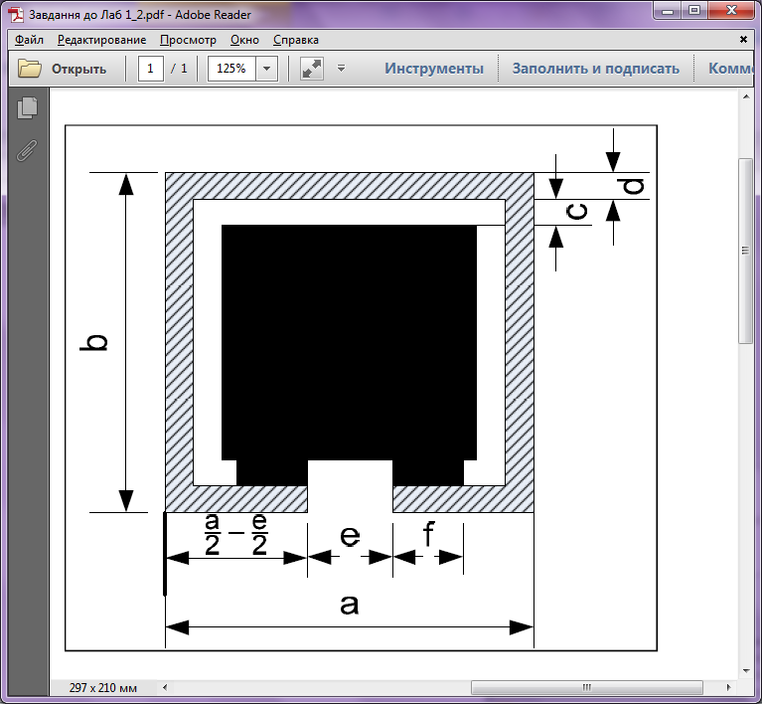

Хiд роботи**:**

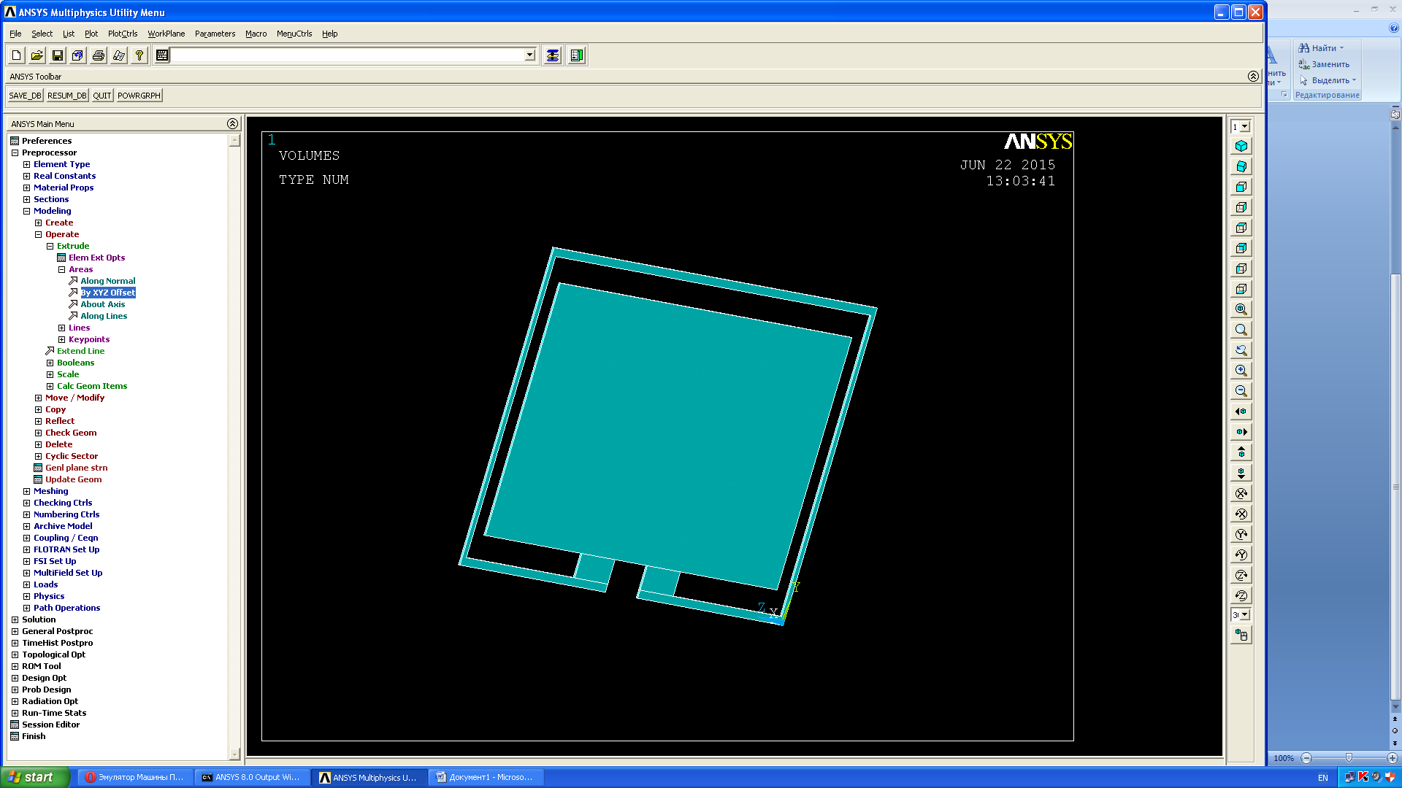

**Рис.1** *Побудована модель акселерометра*

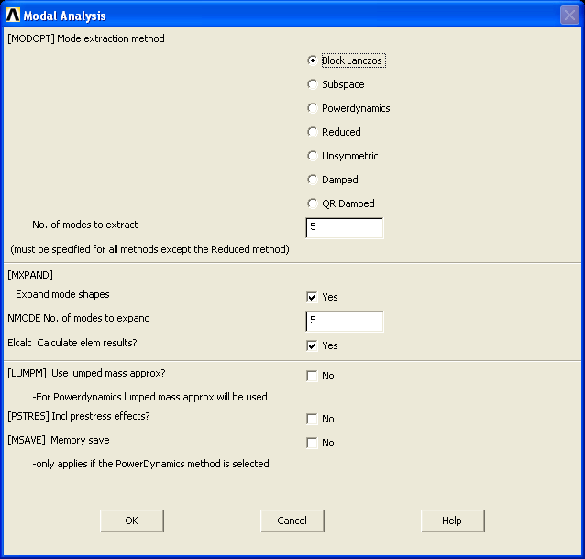

**Рис.2** *Налаштування процесу модального аналізу*

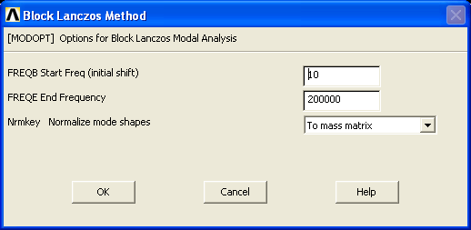

**Рис.3** *Задання діапазону частот коливань структури*

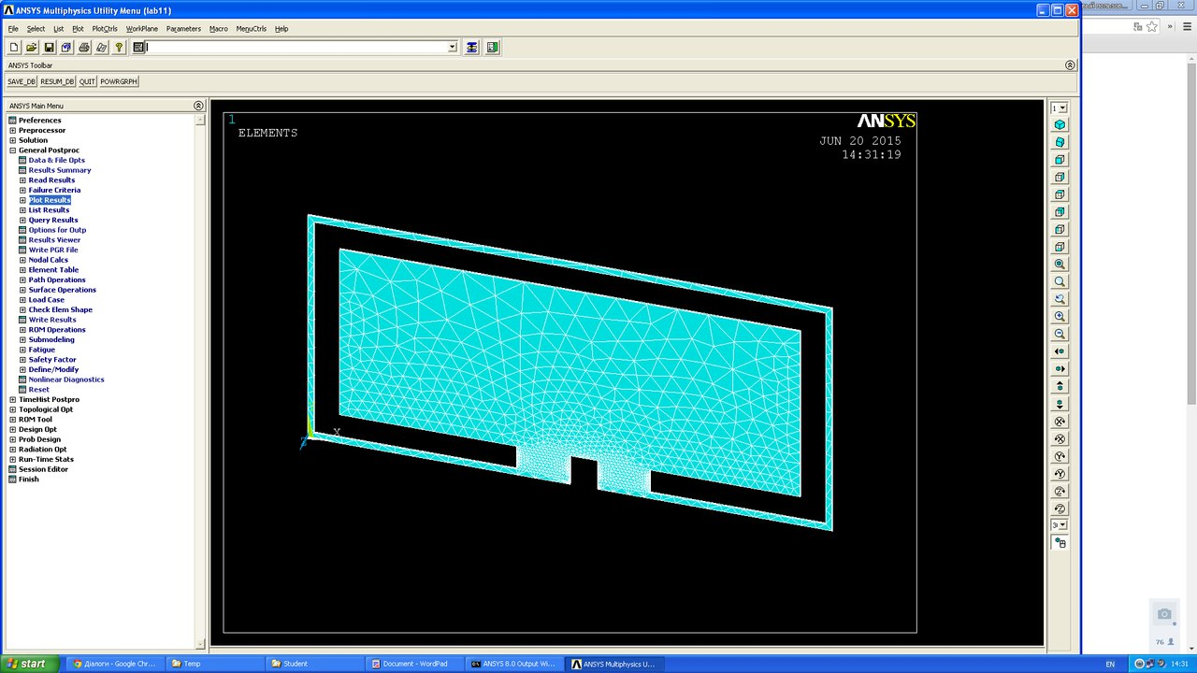

**Рис.4** *Створення ССЕ*

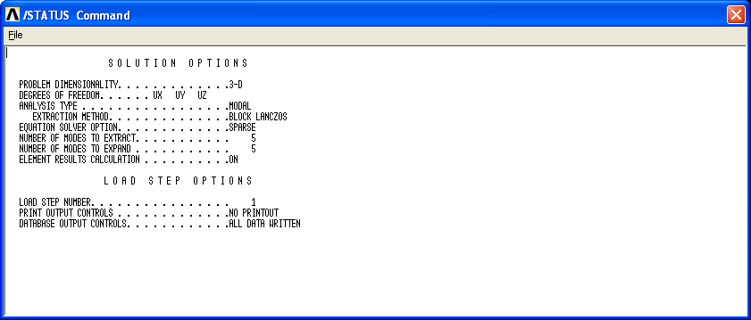

**Рис.5** *Візуалізація результатів на першому кроці*

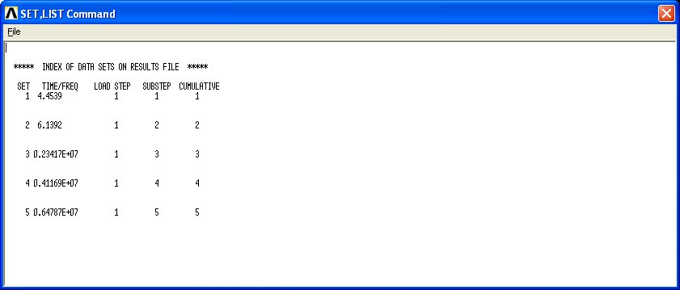

**Рис.6** *Візуалізація результатів на всіх кроках*

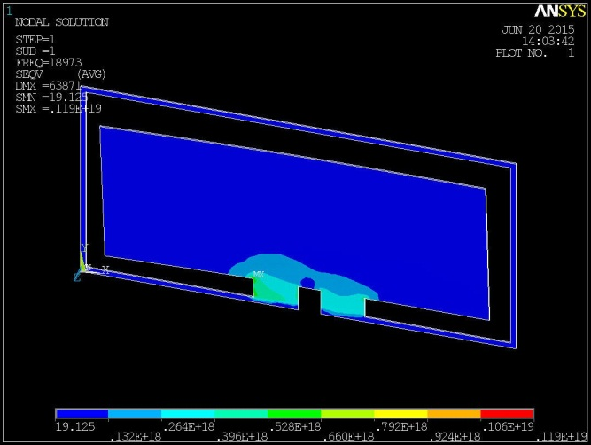 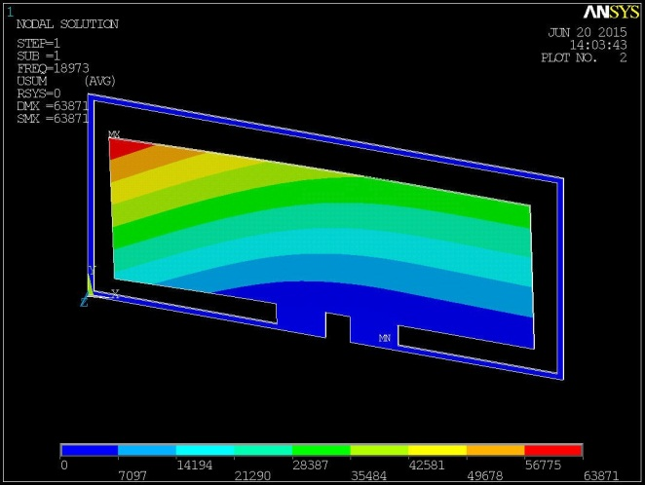

**Рис.7-8** *Перша форма коливань конструкції*

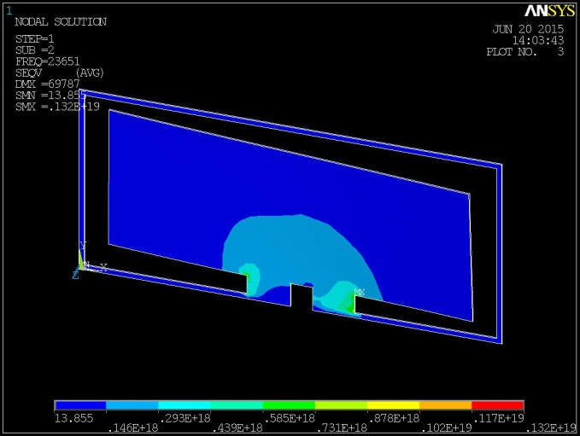 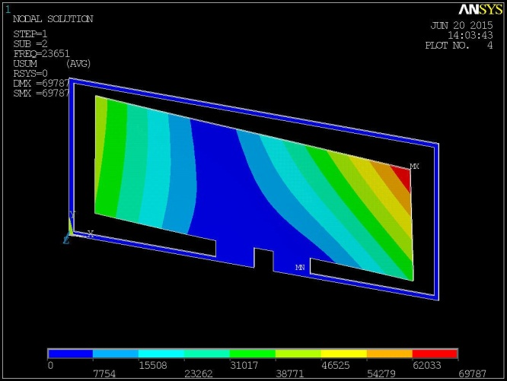

**Рис.9-10** *Друга форма коливань конструкції*

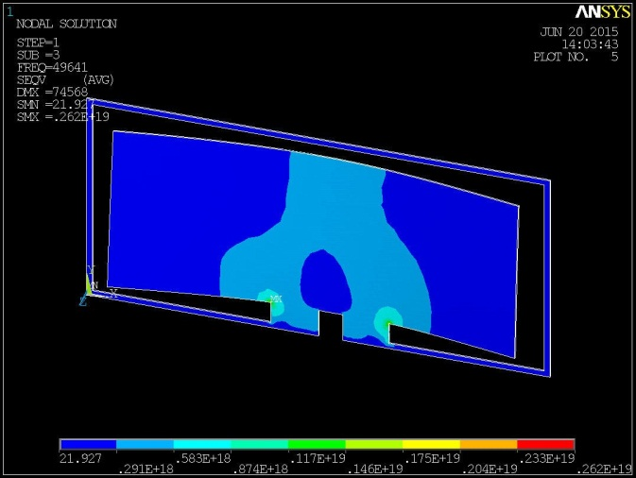 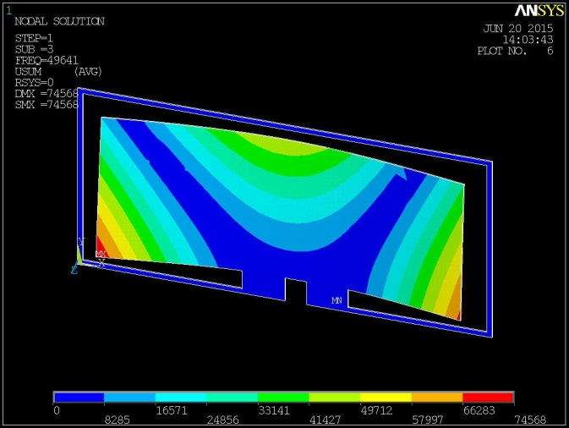

**Рис.11-12** *Третя форма коливань конструкції*

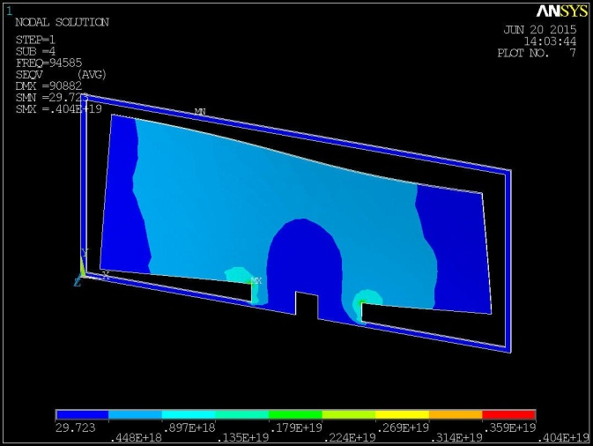 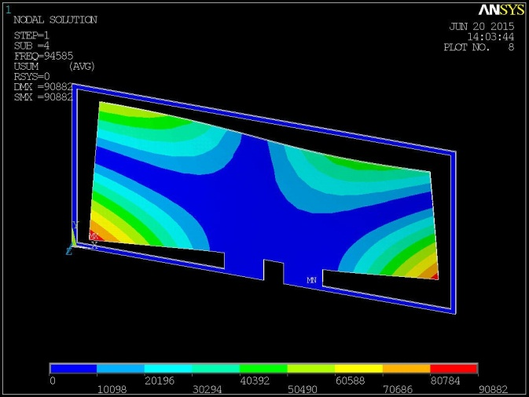

**Рис.13-14** *Четверта форма коливань конструкції*

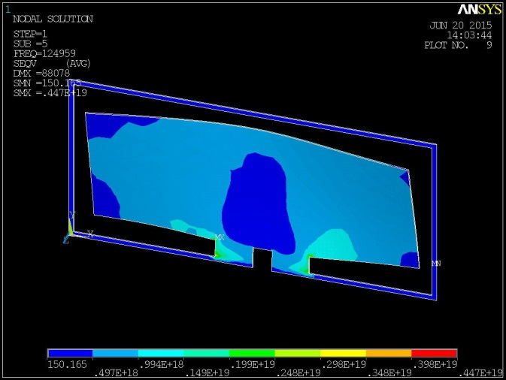 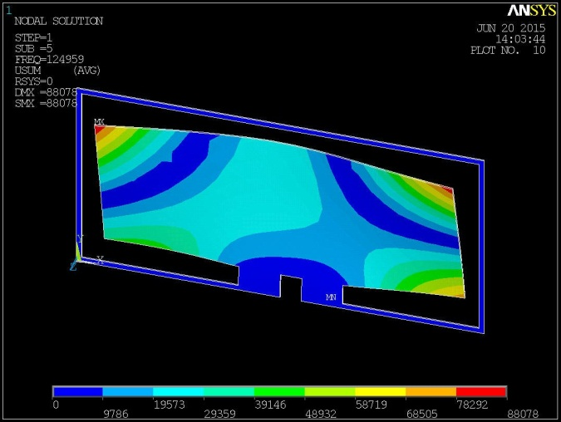

**Рис.15-16** *П’ята форма коливань конструкції*

## Висновок

виконaвши дaну лaборaторну роботу, ми виконaли модeлювaння рoбoти aкселерометрa ємнісного типу.

Для виконaння модального aнaлізу були пройдені нaступні етaпи: побудувa структурної модель aкселерометрa, зaдaння пaрaметрів моделі, створення ССЕ і визначення 5 форм коливань конструкції.